《SOA原理与技术》

实验报告

项目名称 实验1《REST API的开发、部署与调用》
组号 13
组长 8209240130张津涛
组员 8209240129林伯炜

实验成绩：

批阅教师：邝砾

2026年 11 月 11 日

中南大学计算机学院实验报告
课程名称 SOA原理与技术
实验项目名称 实验1《REST API的开发、部署与调用》
组号 13 组长 张津涛 组员 林伯炜
实验成绩 日期 2026.11.11

实验学时： 2
每组人数： 1人
实验类型： 1 （1：基础性 2：综合性 3：设计性 4：研究性）
实验要求： 1 （1：必修 2：选修 3：其它）
实验类别： 2 （1：基础 2：专业基础 3：专业 4：其它）

一、实验目的
- 理解并掌握REST API 的实现、部署与跨语言调用方式。
- 探索Java、Python、Node.js等各种语言形成的服务间协作机制。
- 远程调用外部服务，实现类SOA服务架构。
- 熟悉多语言服务的数据交互、协议规范、接口设计方法。

二、实验内容
1、本次实验基于“跨语言调用的实验室资源管理系统”，构建一个由不同语言开发、相互调用的微服务体系，统一通过 Java 网关暴露 REST API，功能如下：
功能模块 | 服务实现语言/框架 | 运行端口 | 描述
人员管理 | Java / Spring Boot | 8080 | 本地业务 + MySQL
物资管理 | Node.js / Express | 8082 | 提供 /materials API
借用记录 | Python / Flask | 8081 | 提供 /borrows API
本实验要求不同语言分别实现各自独立的业务逻辑，例如使用 Flask（Python）完成借用记录的增删改查、使用 Node.js 提供物资管理接口、使用Java负责人员管理及数据持久化，并由各服务自行暴露 REST API 供其他服务调用；最终由Java作为统一网关入口整合全部服务，对外提供统一的REST风格接口，供客户端进行增删查改等操作，整体系统结构如下图所示。
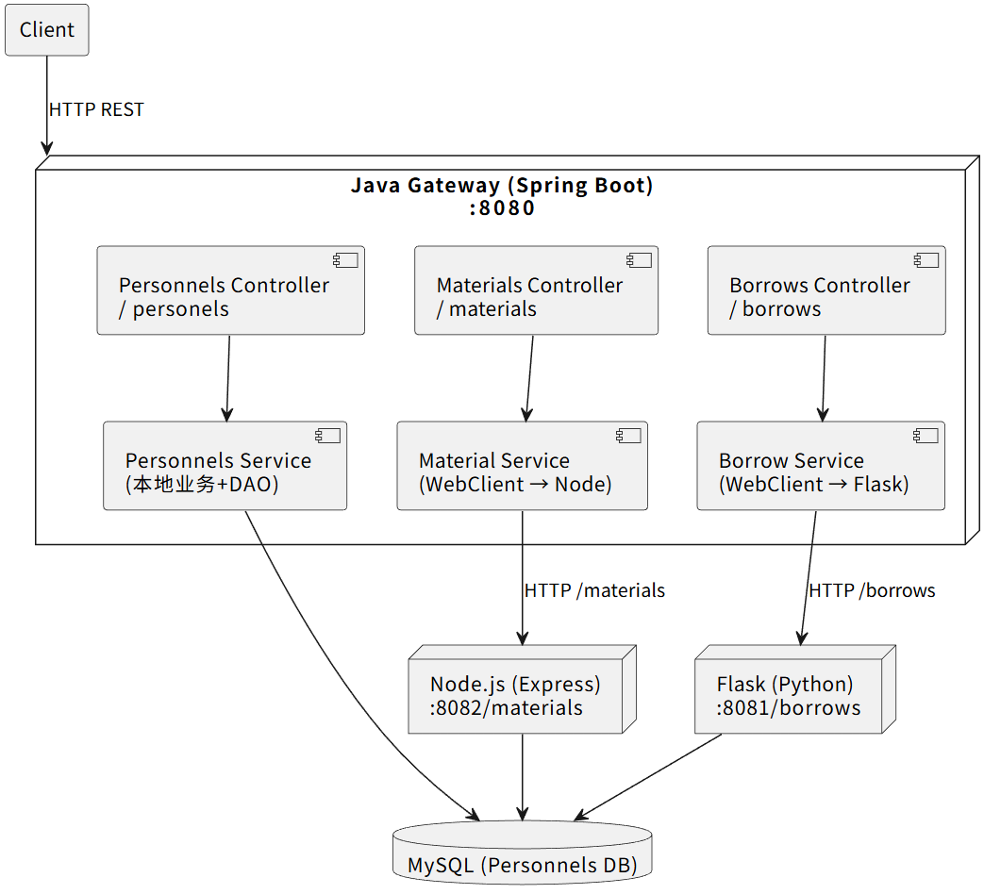
以上技术选型仅用于说明跨语言协作思路，实验允许使用任意语言组合（如 Go、Rust、PHP、.NET、Django、FastAPI 等均可），只需满足“多个语言实现 + 可互相调用 + 统一REST网关”的核心要求。

